郑 州 航 院 精 神 文 明 建 设

简 报
（第10期）

郑航文明办 2016年8月1日

- 校车上的“黄金一小时——郑州航院‘两学一做’活动实现常态化”
- 我校开展2016年暑期 “三下乡”社会实践活动

· 简 讯

校车上的“黄金一小时——郑州航院‘两学一做’活动实现常态化”
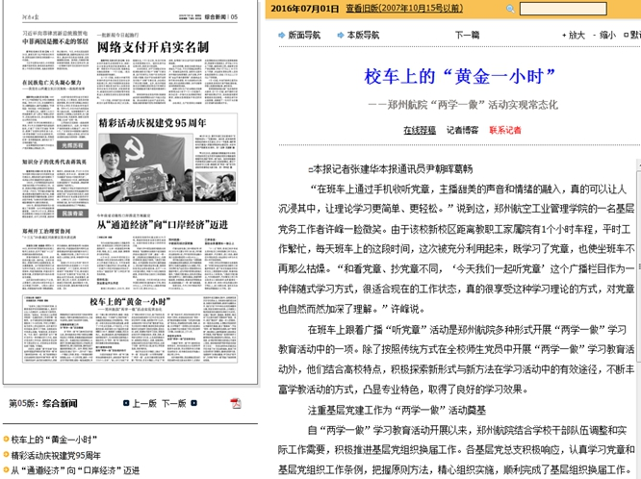

7月1日，适逢中国共产党建党95周年，《河南日报》第五版（综合新闻）长篇报道我校“两学一做”学习教育活动。
该新闻以“校车上的‘黄金一小时’——郑州航院‘两学一做’活动实现常态化”为标题，从“注重基层党建工作为‘两学一做’活动奠基”、“借力新媒体优势 助推‘两学一做’活动阔步前行”、“凸显专业特色 实现‘两学一做’活动常态化”三个层面全面、详尽的对我校“两学一做”活动的开展进行报道。
http://newpaper.dahe.cn/hnrb/html/2016-07/01/content_46846.htm（河南日报）

我校开展2016年暑期 “三下乡”社会实践活动
为深入贯彻党的十八大、十八届三中、四中、五中全会以及习近平总书记系列重要讲话精神，加强和改进大学生思想政治教育，引导大学生深入了解国情社情，充分发挥实践育人的优势。2016年7月6日至7月8日，我校会计学院由13人组成的会计学院暑期三下乡小分队，来到了许昌长葛市开展一系列“三下乡”社会实践活动。本次活动得到了长葛市市委、长葛日报等单位的大力支持。
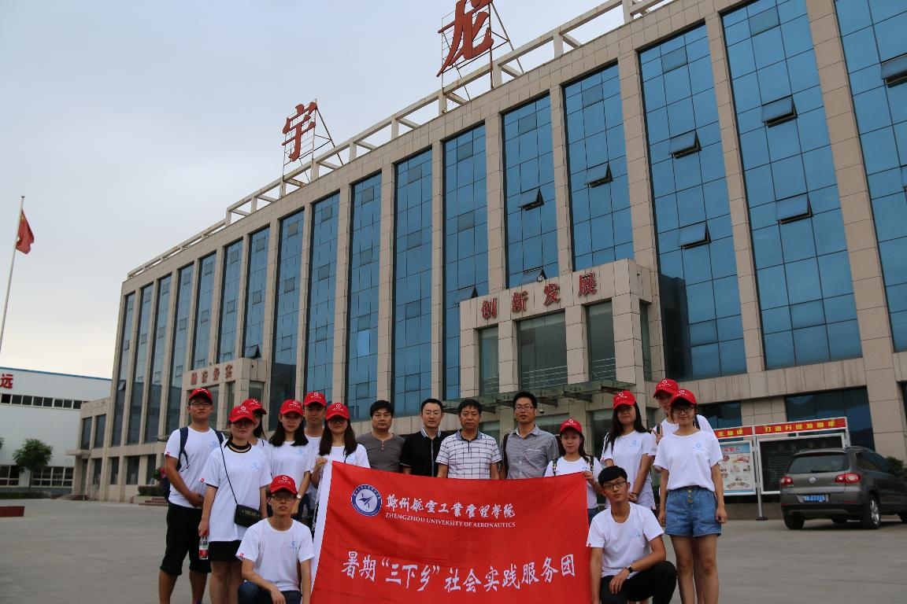
7月8日—7月15日，我校信息科学学院开展了以“与民同话国家计，共建和谐新社区”为主题的暑期三下乡社会实践活动。本次社会实践活动的具体地点为郑州市经八路街道办事处下属社区，服务队成员深入社区，围绕习近平总书记系列讲话精神和社会主义核心价值观开展形式多样的普及宣讲活动。在经八路科技社区举办了纪念建党95周年图片展，开展了以民生为主题的宣讲会，并发放了《习近平总书记系列重要讲话读本》。
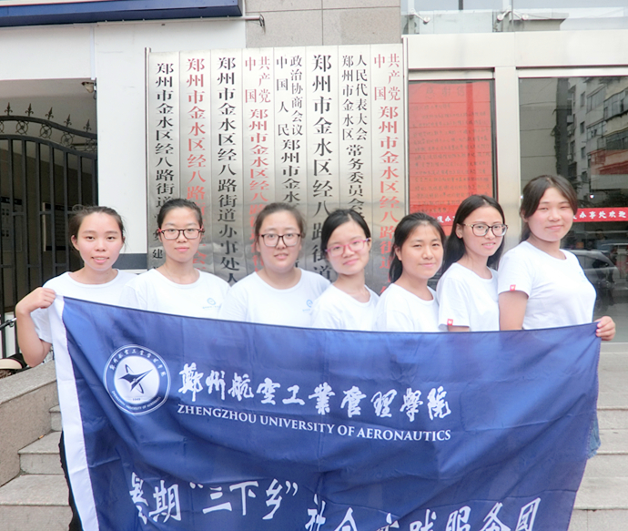

为引导青年团员积极投身河南共青团助力脱贫攻坚战、青春建功行动，7月6日至9日，我校管理工程学院暑期“三下乡”社会实践团队前往河南省洛阳市宜阳县张坞镇七峪村进行扶贫工作调研。
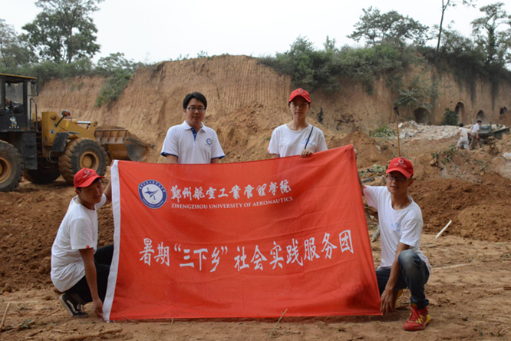

简 讯
★ 近日，为使学生进一步树立爱国主义理想信念，缅怀革命先烈，继承革命传统，土木建筑工程学院暑期“三下乡”社会实践团队结合“两学一做”学习教育，开展“追寻古城记忆，保护古建遗迹”主题活动与爱国主义教育活动。
★ 7月19-21日，“2016创新创业杯全国管理决策模拟大赛全国总决赛”在内蒙古呼和浩特市成功举行， 我校“郑航队”获全国总决赛冠军。

